Сценарий внеклассного мероприятия
игра по станциям
для обучающихся с ограниченными возможностями здоровья
с задержкой психического развития
«Путешествие в город Эмоций»

Цель: закрепление знания детей о различных эмоциональных состояниях человека.

Задачи:
- Активизировать словарь детей за счет слов, обозначающих различные эмоции.
- Закрепить знания об эмоциональных состояниях.
- Развивать умения передавать эмоциональные состояния.
- Формировать навыки эмоциональной разрядки.
- Развивать творческое воображение, мышление.
- Воспитывать у детей способность к сопереживанию.
- Воспитывать у детей интерес к самим себе, чувство принадлежности к группе.

Ход игры

Ведущий: Здравствуйте, друзья!
Маленькие и взрослые,
Веселые и серьезные,
Тихие и шумные,
Красивые и умные.
Давайте познакомимся!
Сейчас я буду называть имена, а вы, если услышите свое имя, выполните задание:
- Саши, Юли и Кириллы– покажись! (ручки выше)
- Юли, Даши и Полины - улыбнись!
- Киры, Софьи и Никиты – поклонись!
- Кати, Оли и Настёны – Ну-ка помяукайте!
- А Артемы и Алеши – Ну-ка все похрюкайте!
-Про кого я не сказал,
И сегодня промолчал,
Как единая семья,
Дружно крикнем громко: «Я»!

Ведущий: Ребята, мы с вами сегодня отправимся в удивительное путешествие, путешествие в город эмоций. Мы будем с вами учиться узнавать эмоции и выражать их с помощью мимики, жестов и слов, а также внимательно слушать и правильно выполнять различные задания, быть дружными, понимать друг друга.
Знаете ли вы, сколько эмоций существует на самом деле? Может, десять, пятьдесят или сто? На самом деле их около трёхсот! Представляете, как много! Но мы с вами познакомимся лишь с основными. Какие же это эмоции? А это мы сегодня узнаем, когда отправимся в увлекательное путешествие, но только если вы готовы… Мальчишки готовы? (…) А девчонки? (…)
После этих слов приветствия классные руководители (сопровождающие) получают маршрутные листы и начинают свой путь по станциям.

- Станция эмоций.

Задание командам: ответить на вопросы.
Дополнительные материалы: распечатанные картинки со смайликами из сети Интернет, изображающие эмоции: радость, грусть, удивление, страх, злость, обида.

Ведущий:
- Что такое эмоции? (Это наши чувства, реакция на случившуюся ситуацию…)
- Какие эмоции вы знаете? (радость, грусть, удивление, страх, злость, обида…)
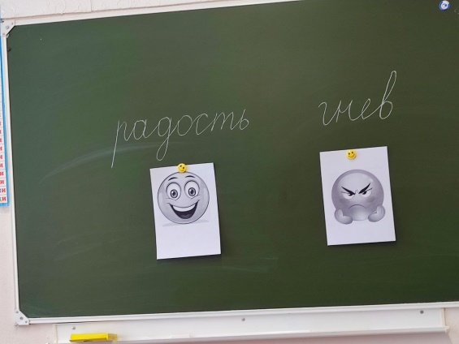
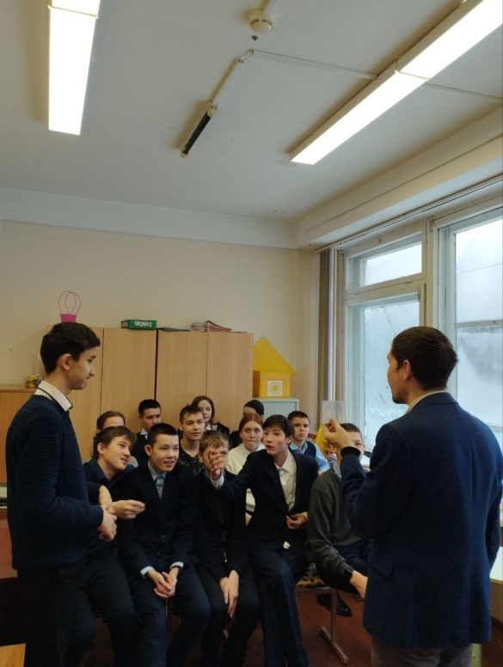
- Назовите, а потом изобразите эмоции, которые выражают эти смайлики (участники показывают эмоции с помощью мимики и позы)

- Станция «Нейроразминка»
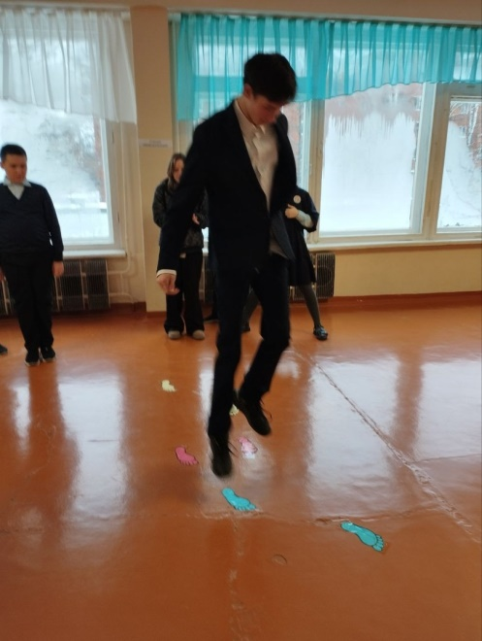
Здесь детей ждет игра, похожая на «классики».
На полу расположены обручи, в них дети должны запрыгнуть по указанному образцу нарисованных стоп и
хлопать в ладоши 1 раз, если след одной ноги
и 2 раза если следы сразу двух стоп.

- Станция «Определи на ощупь»

Необходимо заранее приготовить сумку, мешочек или непрозрачный пакет, положить в него разные предметы. Играющие по очереди, не подглядывая, должны рукой нащупать предметы. Затем всей командой записать все предметы.

- Станция Флешмоб

Детям предлагается выучить движения из танцевального флешмоба, чтобы потом на закрытии всем вместе его станцевать (обязательно будет образец взрослого. Мной была использована песня «Это наше время»).

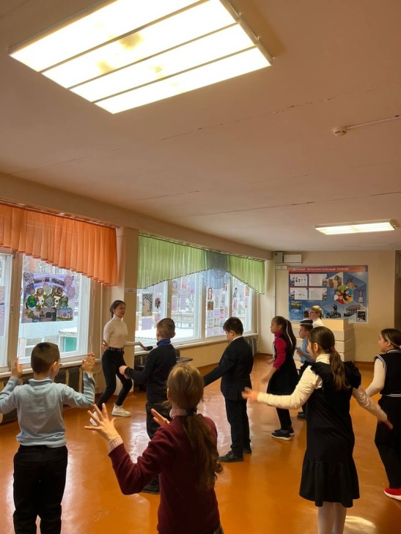

- Станция «Пойми меня»

Участник получает листок с заданием. С помощью мимики и жестов изобразить то, что написано, а команда должна угадать.
Ситуации:
- Человек ест мороженое.
- Месить тесто
- Вдеть нитку в иголку и шить.
- Доставать деньги из кошелька и считать их.
- Укладывать вещи в чемодан.
- Разжигать костер.
- Человек ест арбуз.

- Станция «загадки-нескладки»

Участникам предлагается отгадать загадки с подвохом:

- Кто любит по ветвям носиться?  Конечно, рыжая… (Белка) | - В малине понимает толк  Хозяин леса, бурый… (Медведь)
- Кто стучит, как в барабан?  На сосне сидит… (Дятел) | - Кто не дружит с ярким светом,  Под землей зимой и летом?  Носом он изрыл весь склон.  Это просто серый… (Крот)
- Кто в лесу дрожит под елкой,  Чтоб не встретиться с двустволкой?  Скачет полем, осмелев.  Этот зверь зовется… (Заяц) | - Этот зверь зимою спит,  Неуклюжий он на вид.  Любит ягоды и мед.  А зовется… (Медведь)
- В чаще, голову задрав,  Воет с голоду… (Волк) | - Дочерей и сыновей  Учит хрюкать… (Свинья)
- С пальмы вниз, на пальму снова,  Ловко прыгает… (Обезьяна) | - Хвост веером, на голове корона,  Нет прекрасней птицы, чем… (Павлин)

- Станция «Нарисуй слово»

Участник команды должен нарисовать слова на доске, а остальные должны угадать, что он нарисовал. Слова: Самолёт, Машина, Воздушный шар, Ракета, Брюки, Перчатки, Парашют, Корабль, Трамвай, Ласты, Краб, Пальма, Жираф).
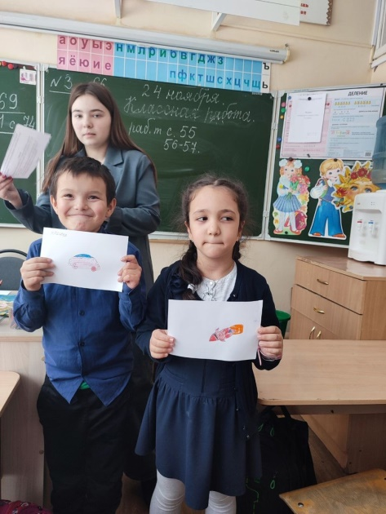

- Станция «Анаграммы»

На листочках записаны в разном порядке буквы. Нужно собрать слово

- КУСТ – (Стук)
- УКОР – (Урок)
- МАЗОК – (Замок)
- НЕМОТА – (Монета)
- ЛОГИКА – (Иголка)
- ШПАЛА – (Лапша)
- КУМА – (Мука)
- ВАЛИК – (Вилка)
- МОШКАРА – (Ромашка)
7 Станция «Конструктор эмоций»

Каждая команда получает конверт, листы А4, части лица (глаза, брови, губы) отражающие различные эмоции, клей-карандаш.
Описание: В каждом конверте наборы частей лица. Необходимо из частей сделать аппликацию. (дети создают аппликации, затем ведущий спрашивает какая эмоция получилась? Дети отвечают, эмоции вывешиваются на магнитную доску).

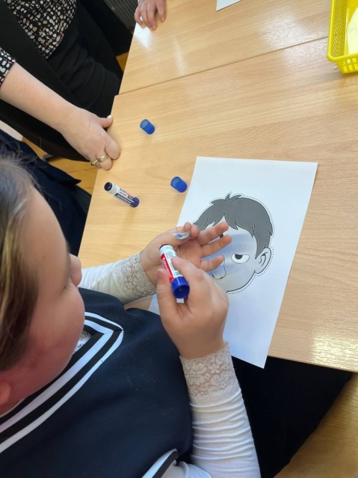

На подведении итогов дети танцуют флешмоб, выученный на одной из станции с обязательным образцом взрослого.

